Информационная справка
о психолого-педагогическом сопровождении обучающихся с рисками учебной неуспешности

С целью реализации Дорожной карты программы антирисковых мер по направлению «Высокая доля обучающихся с риском учебной неуспешности» муниципального общеобразовательного бюджетного учреждения средней общеобразовательной школы № 34 в рамках проекта «500+» (1 этап) в МОБУСОШ № 34 на основе проведенных диагностик и в целях преодоления учебной неуспешности обучающихся были организована и проведены следующие мероприятия по психолого–педагогическому сопровождению обучающихся с рисками учебной неуспешности.
В МОБУ СОШ №34 на постоянной основе работают педагог-психолог Сильниченко М.В., социальный педагог Павлова Н.В., учитель-логопед Русанова Н.В.
- Педагогом - психологом осуществляется работа по оказанию психологической помощи родителям и детям с целью повышения мотивации.
Доля охваченных работой обучающихся с рисками учебной неуспешности 55%
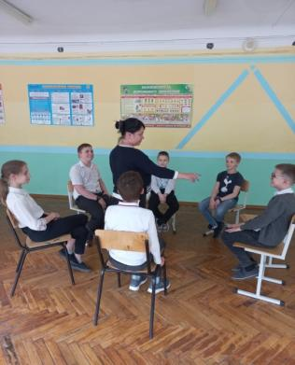
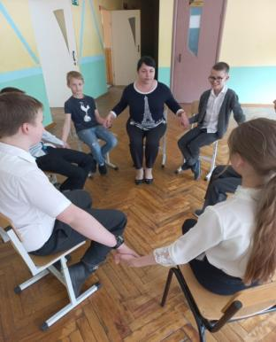
- Организовано проведение психологических тренингов, семинаров, службы психологического консультирования обучающихся.
Психологические тренинги, направленные на повышение учебной мотивации проходят в группах по 7-9 человек. Программа включает 7 занятий, проводятся 1 раз в неделю по следующим темам
- Кто «Я» в этом мире? Поддержка дальнейшего самораскрытия, самопознания, прояснения «Я-концепции».
- «Я могу». Осознание своих сильных и слабых сторон; получение позитивной обратной связи для укрепления самооценки.
- «Я вижу своё будущее»
- «Моё время». Осознание течения собственного времени; развитие навыков адекватного своим возможностям расчета времени.
- «Я и мои цели». Развитие навыков постановки жизненных целей и самоопределения в их достижении.
- «Вижу цель – иду к ней». Создание плана действий для достижения жизненных целей
- «Я могу». Развитие навыков свободного выбора, актуализация знаний, полученных на занятиях всего цикла, подведение итогов.
Доля принявших участие обучающихся с рисками учебной неуспешности 48%.

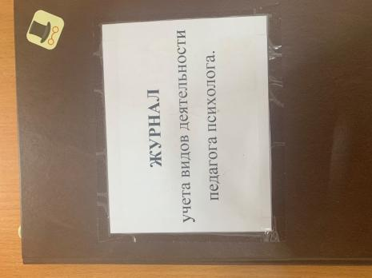
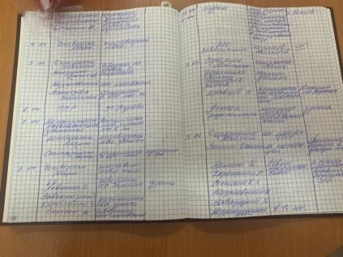

- Организовано проведение консультаций, индивидуальных бесед с обучающимися социального педагога, педагога-психолога, учителей предметников, классных руководителей.
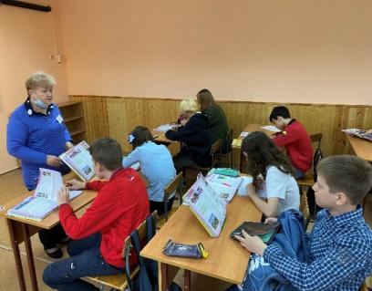
Доля принявших участие обучающихся с рисками учебной неуспешности 84%.
Дополнительные занятия по ликвидации пробелов в знаниях проводят учитель истории Филимонова Н.С., учитель географии Толстоноженко О.В.
Индивидуальную работу с обучающимися проводит социальный педагог Павлова Н.В.

Охват индивидуальным сопровождением обучающихся с риском учебной неуспешности социальным педагогом – 60%

- Организовано проведение консультаций, индивидуальных бесед с родителями социального педагога, педагога-психолога, учителей-предметников, классных руководителей.

Беседа с родителями классного руководителя 5Б класса Бегиной О.А.

Доля принявших участие родителей 60%

Составлен и реализуется алгоритм работы с неуспевающими и слабоуспевающими учащимися
Классному руководителю:
Определить причину неуспеваемости учащегося через:
- анкетирование (анкета: анализ причин неуспеваемости обучающихся);
- беседу с психологом;
- беседу с социальным педагогом, для выяснения социальных условий;
- беседу с преподавателем, у которого учащийся имеет «неудовлетворительную» оценку.
Вести контроль за:
- посещением неуспевающего учащегося у психолога (если такая помощь необходима);
- успеваемостью при сдаче дополнительных или индивидуальных заданий учителю предметнику.
Уведомлять еженедельно родителей и курирующего завуча о результатах успеваемости учащегося.
Разработать вместе с ребенком индивидуальный план его учебной деятельности и подводить итоги по окончанию четверти.
Учителю-предметнику
- Выстроить систему взаимодействия с классным руководителем, СПС, родителями учащихся, завучем в решении задач по успешности обучения детей.
- Планировать и осуществлять на уроке работу со слабоуспевающими и неуспевающими учащимися.
Социально-психологической службе
- Составить индивидуальный план по оказанию социально-психологической помощи неуспевающему ребенку.
- Довести до сведения родителей и классного руководителя график проводимых занятий, бесед.
Заместителю директор по УВР
- Регулировать вопросы взаимодействия учителя-предметника с классным руководителем, СПС школы, родителями учащихся в решении задач повышения успешности обучения детей.
- Оценивать теоретическую подготовленность учителя и методику преподавания по вопросу преодоления неуспеваемости учащегося через посещение уроков и собеседования.
- Проводить собеседования с классными руководителями по результатам работы с неуспевающими учащимися не менее 1 раза в месяц.
- Проводить собеседования с учащимися для выявления причин неуспеваемости и затруднений в обучении.
Заместитель директора по ВР Островсая Л.Н.

